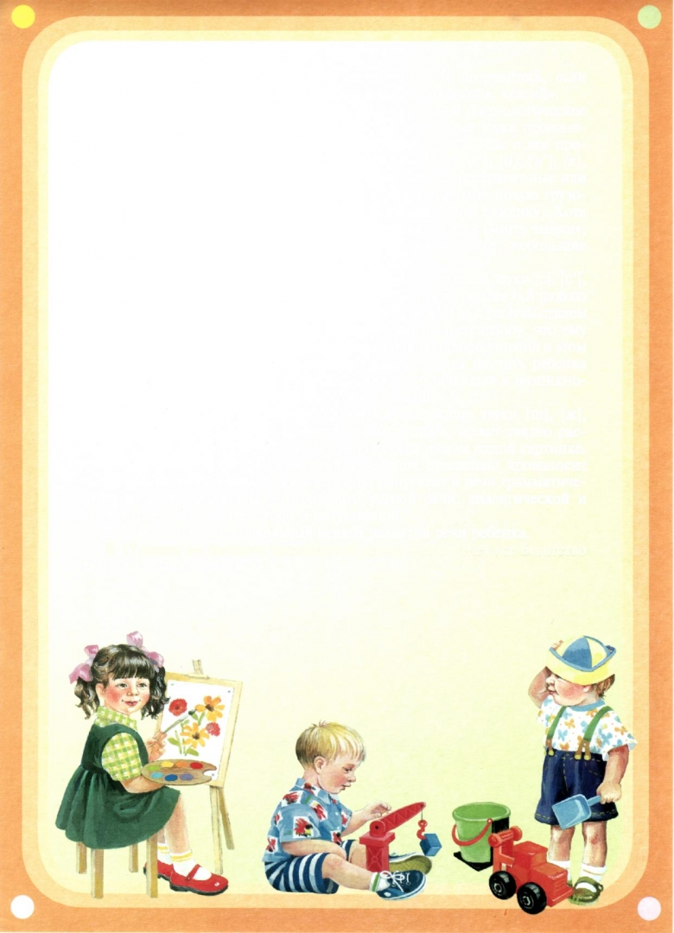
ТЕМА НЕДЕЛИ "В мире детства"

Уважаемые родители!
С 1июня по 11 июня в нашей группе реализуется тема недели: "В мире детства".
Для осуществления образовательной деятельности
в семье по данной теме мы рекомендуем вам:

- чтение художественных произведений:
- русская народная сказка «Крошечка— Хаврошечка» (после прочтения побеседуйте с ребенком о нарушении прав человека на примере этой сказки)
- белорусская сказка «Жихарка» (на примере этой сказки расскажите ребенку, что все дети имеют право на жизнь)
- сказка «Золушка» (предложите ребенку рассказать, какие права в сказке были нарушены. Обратите внимание, что ребенок имеет право на отдых)
- русская народная сказка «Заюшкина избушка»
(с помощью сказки обратите внимание ребенка, что все дети имеют право на жилье)
- Э. Успенский «Приключения в Простоквашино»
( обратите внимание ребенка, что все дети имеют право жить в семье, мнение другого человека надо уважать)
- Познакомьте малыша с основным документом по защите прав ребенка - «Конвенцией о правах ребенка». Объясните малышу, что он имеет право на отдых, на медицинское обслуживание, семью, жильё, имя, образование.

С целью развития умения передавать на листе бумаги представления о себе, своем внутреннем мире, предложите нарисовать малышу на тему «Это Я».
А с целью формирования умения проявлять внимание к членам семьи, воспитания доброжелательных чувств к членам семьи, предложите нарисовать рисунок «Моя семья»

